数媒基础20组第二周进度报告

小组分工

论文分析采取提交个人阅读报告的模式进行，每个人阅读论文后写对应的总结，和对论文的疑问及查询结果，以下是小组各个人员的阅读报告以及分工。

|  |  |  |  |
| --- | --- | --- | --- |
| **姓名** | **学号** | **提交文档** | **备注** |
| 张子扬 | 15331414 | 《彩色素描模拟方法阅读报告-张子扬》 | 整合论文 |
| 钟敏欣 | 15331426 | 《双色调映射_钟敏欣》 |  |
| 朱文豪 | 15331443 | 《论文阅读报告_朱文豪》 |  |
| 赵寒旭 | 15331416 | 《论文阅读报告_赵寒旭》 | 整合论文 |
| 邹伊宁 | 15331449 | 《彩色素描绘制_研究1_邹伊宁》 |  |
| 李启明 | 14331133 | 《論文閱讀報告_李启明》 |  |

论文分析

引言部分信息提取

1. 画彩色铅笔画时人们会直接用不同颜色的铅笔在素描纸上逐层地绘制，利用不同颜色层之间的叠加和穿插来达到调色的效果。
2. 铅笔素描的颜色混合主要有两种形式：
3. 颜色层之间的叠加：底层颜色反射的光线穿透上层的颜料来呈色
4. 颜色的并置：两种颜色很紧密地挨在一起，它们反射的颜色同时在人眼中进行混合
5. 双色调映射：

可以像印刷过程那样将一幅彩色图像通过两种基本色的混合来描述

基本色获取方式：

1. 用图像的原始颜色为依据通过密度计算来获取
2. 让用户随机指定来得到特殊的效果
3. 模拟彩色素描特殊的调色过程：用一个主色调和一个辅色调对特定的颜色区域进行绘制每一个颜色层的纹理仍使用线积分卷积的办法来生成。

正文分析

1. 彩色素描的绘制策略

步骤：

1.1 图像预处理

利用K-means算法进行图像分割。

* 1. 选择K个初始的聚类中心

kmenas算法首先选择K个初始质心，其中K是用户指定的参数，即所期望的簇的个数。这样做的前提是我们已经知道数据集中包含多少个簇。在K-Means算法中，需要随机初始化k个聚类中心，而K-Means算法对初始聚类中心的选取较为敏感，若选择的聚类中心不好，则得到的聚类结果会非常差，因此，对K-Means算法提出了很多的改进的方法，如K-Means++算法，在K-Means++算法中，希望初始化的k个聚类中心之间的距离尽可能的大，而在图像处理过程中可以直接用主色调个数确定K值。

确定K值大小的方法：

对彩色图像而言确定K值也就相当于确定图像当中主要色调的个数，将图像转化到HSV色彩空间，并通过计算色调直方图来判定彩色图像中主色调的个数，自动地确定K值的大小。

注： HSV空间是直方图最常用的颜色空间。它的三个分量分别代表色彩（Hue）、饱和度（Saturation）和值（Value）

* 1. K-means算法框架

K-Means算法是基于距离相似性的聚类算法，通过比较样本之间的相似性，将形式的样本划分到同一个类别中，K-Means算法的基本过程为：

* + - 1. 初始化常数 ，随机初始化k个聚类中心
      2. 重复计算以下过程，直到聚类中心不再改变

1. 计算每个样本与每个聚类中心之间的相似度，将样本划分到最相似的类别中

ii) 计算划分到每个类别中的所有样本特征的均值，并将该均值作为每个类新的聚类中心

* + - 1. 输出最终的聚类中心以及每个样本所属的类别
  1. 分割得到的结果

图像分割是指将一幅图像分解成若干互不相交区域的集合，其实质可以看成是一种像素的聚类过程。通过K-means算法分割，我们可以得到由聚类中心代表的不同像素值的聚类。

HSV色彩空间：

倒锥形模型：

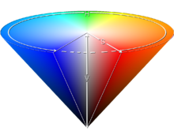

这个模型就是按色彩、深浅、明暗来描述的。H是色彩，S是深浅， S = 0时，只有灰度V是明暗，表示色彩的明亮程度，但与光强无直接联系。

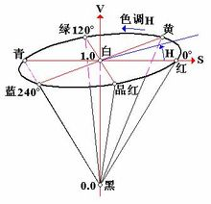

参考网站：

http://blog.csdn.net/viewcode/article/details/8203728

**PS:网站内含有RGB转HVC的方法及算法**

* 1. 颜色基本色并计算密度

在绘画过程中对特定的色块人们会首先用一种主要的色调进行铺底此后再用一到两种副色调 进行修饰补充以此达到调色的效果，按照这一特性，在图像分割完成后要为每一个分割的区域按照其颜色特性指定两种基本色。

1. 两种基本色确定方式：

主色调：通过比较颜色的差异性来自动选择，基本色库中颜色和K-means聚类中心色最接近的为主色调。

副色调：以区域中心色为依据，用双色调映射的方法依次算出11中组合的映射后躲颜色，再算出他们于区域中心色的差异d，取d最小时对应的颜色为副色调。

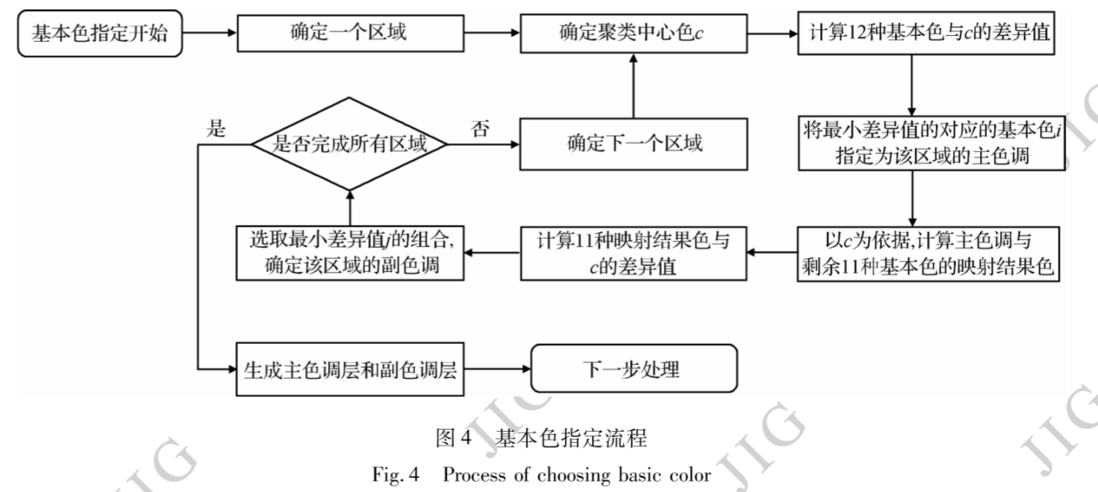

1. 色密度计算

在确定两种基本色之后即可利用双色调映射的方法分别算出两个基本色层的颜色密度。

* 1. 生成噪声图像

1. 原因

在真实的素描绘制中笔芯的碳粒会随着纸张的凹凸随机地散布为了模拟这一特征可将图像中的像素值按照一定的概率随机的赋值为黑或白这种方法生成的结果图具有很强的颗粒感因而也被称作黑白噪声图依据这一原理分别为主色调和副色调生成噪声图像。

1. 实现方法

把0-255按照如下算法分成三个级别

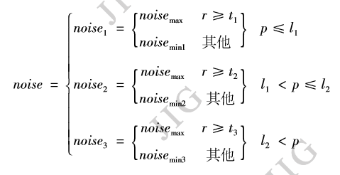

式中，p代表当前像素的灰度值，noise为计算的结果噪声值，r代表一个随机数；l1 和l2将[0, 255]分成3个灰度级。



ki为三个经验值，根据实验结果取0.9，0.7，0.7。

实验中还计算了主色调和副色调的密度比并对Ki做相应比例的调整并以此来控制主副色调噪声图的生成概率。

本文在生成噪声图之前对图像进行了颜色缩放处理，将强度乘以一个比例值，一般取值1.5，以此来保证绘制结果具有一定程度的留白。

* 1. 区域纹理方向的确定

对每个区域围绕其中心建立边长为m的窗口将该窗口转换至频域，同时计算每个角度区间的能量值和总体均值；进而将最大的能量和能量均值作比较，当比例大于某个特定的阈值我们就判定纹理走向为与该角度垂直的方向。

简化起见，实验中仅考虑了水平，垂直以及正负45°这4种方向。如果无法获取一个特定的纹理走向，则为该区域指定一个随机的方向。

首先利用上述方法获取主色调层各个区域的纹理走向，副色调层可以与其一致，也可以呈一定的偏转角度。

具体操作：

对于每个区域，围绕其中心建立一个边长为m的窗口。

将该窗口转化到频域，同时计算每个区域的能量值？和总体均值？

将最大能量值和能量均值比较，当大于某个特定的阈值的时候就判断纹理与该图像垂直。

* 1. 生成卷积纹理

对图像中的每个像素点，以其为中心沿特定角度的正反两个方向查找与它相邻的n个像素以形成流线，利用卷积核将这条线上的各个像素的噪声值进行卷积计算，并将最后的结果赋值给原点像素。这种算法本质上是根据图像在特定方向上的关联性对黑白噪声图进行的平滑滤波处理。

用黑白噪声图和方向向量场进行卷积可以得到卷积纹理。

主色调和副色调分别生成。

对每个像素值进行平滑滤波处理

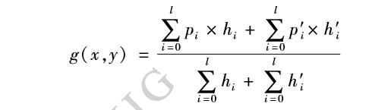

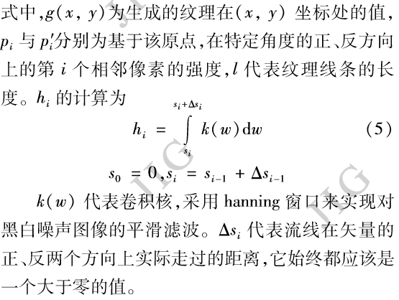

卷积核相当于一个滤波器，概念来源于神经科学中的感受野，直观目的在于提取局部信息，同时也通过权值共享的方式大大降低了参数的数量。

Hanning窗口：

对数字信号进行快速傅里叶变换，可得到数字信号的分析频谱。分析频谱是实际频谱的近似。傅里叶变换是对延拓后的周期离散信号进行频谱分析。如果采样不合适，某一频率的信号能量会扩散到相邻频率点上，出现频谱泄漏现象。

为了减少频谱泄漏，通常在采样后对信号加窗。常见的窗函数有矩形窗（即不加窗）、三角窗、汉宁窗、汉明窗、高斯窗等。除了矩形窗外，其他的窗在时域上体现为中间高，两端低。应用最广泛的窗函数是汉宁窗。

参考网站：

<http://blog.csdn.net/xinhuasz/article/details/51405737>

铺底的纹理比较长，修饰的纹理比较短。

* 1. 叠加纸肌理

计算纸张高度的平均值

高于平均值的强度按比例放大，低于平均值的强度按比例缩小。



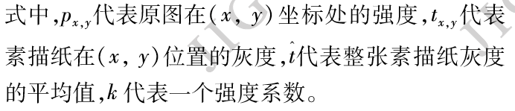

* 1. 生成素描轮廓

霓虹变换：用明亮的线条显示了物体的轮廓，但我们想要的是深色轮廓，需要对图像做反向处理和灰度化。

将像素值大于180的像素点归一为255，使轮廓线之外的像素被统一设为白色。

* 1. 主色调与副色调的融合

副色调和主色调按照上下次序用双色调映射原则进行融合，得到彩色素描的纹理图。

1. 双色调映射

双色调映射用纸张颜色，基本色1，基本色2，两个基本色叠加后的颜色共同决定。

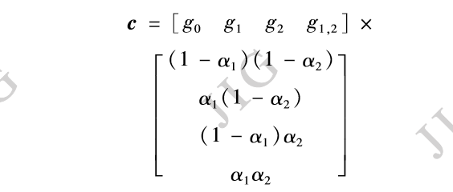

α1和α2是权值

2.1 色彩重现

该方法允许为每一次色彩重现单独设定两个基本色，此外它还能够以原始图像中的颜色为依据，分别计算两个基本色的颜色密度比例，这个方法恰好可以用来模拟真实绘画的过程中用两种颜色描绘一个特定色块的过程。

2.2 双色调坐标轴确定

保留图像的明暗差异。XYZ色彩空间的Y向量代表明暗，将Y作为第一个映射坐标。

保留图像色彩差异。向量g2g1相对于Y轴正交，得到坐标轴S作为色彩映射的第二个方向。

牺牲法向量差异。已经确定了两个映射坐标由Y×S就可以得到映射的第三个方向G。

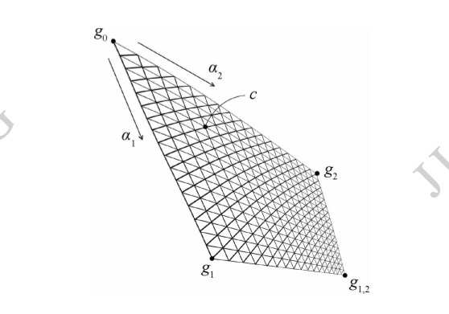

* 1. 方法分析

采用基于K-means聚类的方法分割图像，分割结果能更好地反应彩色图像本身的颜 色分布特性，因而更好地适用于彩色素描的模拟。

在K-means分割的基础上,利用色彩差异性计算来自动指定基本色,极大地提高了指定基本色的效率。

采用分级的方法生成噪声图像，同时引入色彩缩放变换

在纹理的基础上添加了素描的轮廓